

**本科生毕业论文（设计）**



**题 目 基于BERT的中文电影评论情感分析系统设计与实现**

**学 院**

**专 业**

**学生姓名**

**学 号**  **年级 2021**

**指导教师**

**教务处制表**

**二〇二五 年 五 月 二十 日**

**基于BERT的中文电影评论情感分析系统设计与实现**

学生 □□□ 指导老师 □□□，□□□

**摘要：**随着互联网的普及，在线电影评论已成为观众表达观影体验和意见的重要途径。情感分析技术的进步使得自动化分析用户评论的情感倾向成为可能。本研究基于BERT（Bidirectional Encoder Representations from Transformers）模型，构建了一个中文电影评论情感分析系统。系统涵盖数据采集与预处理、BERT模型微调、后端API开发、前端可视化展示及系统部署等关键环节。实验结果表明，基于BERT的情感分析模型在中文电影评论数据集上的准确率优于传统方法。该系统可广泛应用于电影推荐、观众反馈分析及市场趋势预测等领域。

**主题词：**情感分析；自然语言处理；BERT

**Evading Anti-Malware Engines with Deep Reinforcement Learning**

Cybersecurity

Student： Zhiyang Fang Adviser: □□□

**Abstract：**□□□□□□□□□□□□□□□□□□□□□□□□□□□□□□□□□□

□□□□□□□□□□□□□□□□□□□□□□□□□□□□□□□□□□□□□□□□□□□□□□□□□□□□□□□□□□□□□□□□□□□□□□□□□□□□□□□□□□□□□□□□□□□□□□□□□□□□□□□□□□□□□□□□□□□□□□□□□□□□□□□□□□□□□□□□□□□□□□□□□□□□□□□□□□□□□□□□□□□□□□□□□□□□□□□□□□□□□□□□□□□□□□□□□□□□□.

**Key Words：**□□□□□；□□□□□；□□□□□；□□□□；□□□□□□；□□□□□□；□□□□□；□□□□□□。

**目 录**

1 绪论 5

1.1 研究背景 5

1.2 国内外研究现状 5

1.3 论文主要工作 6

1.4 论文组织与结构 6

2 背景知识简介 8

2.1 NLP 8

2.2 BERT 8

2.3 MongoDB 8

2.4 本章小结 9

3 系统分析与设计 10

3.1 系统需求分析与建模 10

3.1.1 系统需求概述 10

3.1.2 需求清单 10

3.1.3 系统数据分析 11

3.1.4 系统功能分析 12

3.2 系统设计与建模 12

3.2.1 系统设计概述 12

3.2.2 系统数据库设计 12

3.2.3 系统用户界面设计 13

3.2.4 系统API接口设计 13

4 系统详细设计与实现 16

4.1 实现环境与工具的简要说明 16

4.1.1 硬件环境 16

4.1.2 实现工具 16

4.2 用户登录模块实现 17

4.2.1 用户认证实现 17

4.2.2 密码加密实现 18

4.3 电影展示模块实现 18

4.3.1 电影数据集爬取 19

4.3.2 数据清洗 20

4.3.3 数据展示实现 21

4.3.4 电影数据分析实现 22

4.4 电影评论分析模块实现 23

4.4.1 电影评论数据爬取 23

4.4.2 分词处理 23

4.4.3 数据格式转换 24

4.4.4 评论数据展示实现 25

4.4.5 评论数据分析实现 25

4.5 情感分析模块实现 25

4.5.1 情感分析实现 26

4.5.2 情感趋势分析 27

4.5.3 词云图 28

4.6 用户模块实现 29

4.6.1 管理员页面实现 29

4.6.2 普通用户页面实现 30

4.7 系统测试 31

4.7.1 系统部署与优化 31

4.7.2 性能优化与负载测试 32

4.7.3 功能测试 33

4.7.4 用户测试 34

4.8 本章小结 34

5 实验方法 35

5.1 数据集简介 35

5.2 BERT模型训练 35

5.2.1 模型选择 35

5.2.2 超参数调整 35

5.2.3 损失函数构建 35

5.2.4 模型优化 35

5.3 BERT情感分析方法 36

5.3.1 情感分类 36

5.3.2 情感判别架构 36

5.3.3 综合分析 37

5.4 BERT模型评估 37

5.4.1 混淆矩阵 37

5.4.2 交叉验证 38

5.4.3 模型指标 38

6 工作总结和心得体会 39

6.1 工作总结 39

6.2 心得体会 39

6.3 图片插入和自动题注编号 39

6.4 表格插入和自动题注编号 39

6.5 公式和自动编号 40

参考文献 41

致 谢 44

# 绪论

* 1. 研究背景

随着国民生活水平不断提高，人民对美好生活的向往愈加浓烈。娱乐方式呈现出多样化趋势，其中走进电影院观影成了这其中必不可少的一种娱乐方式[1]。但是如何创作出吸引人的好电影也就成为了令不少电影导演头疼的问题，同时在众多院线大片中如何选择一部好电影进行观看也是观影人员需要思考的问题。随着互联网和社交媒体的快速发展，电影影评已经成为观众表达观影体验的重要渠道[2, 3]。海量的评论文本数据蕴含着丰富的情感信息，对电影制作方、发行方和观众都具有重要的价值。然后人工分析这些评论不仅耗时费力，而且难以实现大规模处理。因此，利用自然语言处理技术自动分析电影评论的情感倾向成为了研究热点[4, 5]。

目前，许多评论分析系统利用自然语言处理技术进行评论情感分析，以实现自动化的检测大众的情绪及意见。其中，利用预训练语言模型进行文本情感分析是比较先进的技术，可以高效地实现自动化的评论理解和分类。其中BERT（Bidirectional Encoder Representations from Transformers）是一种基于Transformer架构的先进语言表示模型，能够通过上下文感知的深度双向编码，有效捕捉文本中的语义和情感特征，完全能够支持中文电影评论情感分析系统的实现。

本项目旨在设计和实现一个基于BERT的中文电影评论情感分析系统，利用自然语言处理技术对中文电影评论进行分析，以实现自动化的检测观众情绪和反馈。该系统将通过对电影影评数据抓取和电影影评情感分析两个模块实现对电影影评的自动化分析。通过本项目研究，可以提高行业人员分析效率和观众人群选择适合自己电影的概率，为电影从业人员提供更高效、更精准的数据分析服务，为观众人群提供更全面的电影分析结果，帮助他们选择适合自己的电影，有助于提升电影从业人员制作更符合大众口味电影的能力和提升观众的观影体验，从而提升人民生活满足感和幸福感。

* 1. 国内外研究现状

在过去的几十年里，机器学习和自然语言处理领域的迅速发展促进了各种文本分析系统的出现。这些系统采用了一系列先进的技术，例如CNN、LSTM和BERT等，以实现对大量文本进行自动化处理和分析。

国外早期情感分析主要基于监督学习和情感词典方法：Pang et al. (2002)首次将机器学习应用于电影评论情感分类，比较了SVM、朴素贝叶斯和最大熵模型在二元情感分类（正面/负面）上的表现。研究发现，使用unigram特征时SVM表现最佳（准确率约82.9%），为后续文本分类任务奠定了基础[6]。情感词典：Taboada et al. (2011)开发了基于SentiWordNet的词典方法，通过计算文本中情感词的极性得分（正/负/中性）来预测整体情感。该方法在商品评论分析中达到约74%的准确率，但面临否定词处理（如"not good"）和上下文依赖的挑战[7]。

随着深度学习兴起，神经网络显著提升了情感分析性能：Kim (2014)提出使用静态词向量（Word2Vec）和卷积神经网络（CNN）提取文本局部特征。在MR电影评论数据集上，单通道CNN达到81.5%的准确率，多通道CNN提升至82.7%[8]。Tang et al. (2015)设计了基于长短期记忆网络（LSTM）的模型，通过建模词序依赖关系提升长文本分析效果。在Stanford Sentiment Treebank数据集上，LSTM比CNN的准确率提高约3%[9]。Vaswani et al. (2017)提出的Transformer架构通过自注意力机制（Self-Attention）动态计算词间权重，在机器翻译任务中取得突破，为后续BERT等模型奠定基础[10]。

最后在大模型时代，情感分析更是实现了质的飞跃：Devlin et al. (2018)提出的双向Transformer模型通过掩码语言建模（MLM）学习上下文相关表示。在SST-2情感数据集上，BERT-base达到92.7%的准确率，较LSTM提升约10%[11]。Zadeh et al. (2018)构建的CMU-MOSEI数据集包含23,500条YouTube视频片段，涵盖文本、音频和视觉模态。实验表明，多模态融合模型（如TFN）比单模态文本分析的F1值提高15%[12]。

总结来说，各种自然语言处理技术为情感分析系统的发展提供了基础。这些技术的综合应用使得自动化评估电影影评成为可能。随着机器学习和自然语言处理领域的进一步发展，情感分析系统的性能和准确性将得到持续提高。与此同时，中文语料和多模态分析也将在未来的研究中得到更多的关注。

* 1. 论文主要工作

本论文的主要工作是实现了一个针对电影评论数据的情感分析系统。在项目中，我构建了一个基于BERT（Bidirectional Encoder Representations from Transformers）模型的中文电影评论情感分析系统。此项目不仅实现了对文本情感倾向性的识别，还通过一系列功能模块的设计与实现，提供了全面的用户交互体验和后台管理能力。

根据不同的功能需求，可以将系统划分为以下六个主要功能模块：

（1）用户管理模块：包括用户注册、用户登录、个人信息管理等功能，新用户通过填写用户名、邮箱和密码进行注册，已注册用户通过用户名和密码进行登录，用户可以查看和修改个人信息，包括头像、邮箱等。

（2）电影管理模块：包括电影信息展示、电影详情等功能，能够展示电影的基本信息，包括标题、类型等，能够展示电影的详细信息，包括简介、评分、评论等。

（3）评论管理模块：包括评论查看、编辑、删除等功能，用户可以对电影发表评论和评分，页面也能够展示电影的所有评论，支持分页和排序。

（4）情感分析模块：包括评论情感分析、情感趋势分析等功能，通过使用BERT模型分析评论的情感倾向，展示电影评论的情感趋势变化。

（5）数据分析模块：包括用户行为分析、电影评分分析、电影数据分析等功能，能够具体分析用户的活跃度、电影数据类型分布等。

（6）系统管理模块：包括用户权限管理、数据管理等功能，能够实现RBAC的页面展示，管理员能够管理用户的权限和状态等。

* 1. 论文组织与结构

本论文主体部分由六部分组成，各部分作用分别为：

第一部分：绪论。本章介绍本项目的研究背景，陈述本项目相关的国内外研究现状，最后对本文的主要工作作出介绍。

第二部分：背景知识简介。主要介绍了项目涉及的相关技术知识背景。

第三部分：系统概要设计。主要介绍了系统设计的概要情况。

第四部分：系统详细设计与实现。主要介绍了系统的详细设计流程和实现的具体方法，包括具体功能的实际效果和代码说明。

第五部分：实验方法。主要介绍了布署微调后的BERT模型以实现对中文电影评论进行情感分析；以及开发Web应用以实现模型的实际应用。

第六部分：讨论和体会。本章写出了项目整个开发过程中的感悟和反思，总结了本篇论文的工作和主要贡献并对现存问题和未来发展发表了自己的看法。

为了方便读者更进一步了解本文设计的系统项目，也便于有兴趣的读者进行二次开发，本文附录部分给出了项目的需求规格说明书、设计文档、软件测试文档、用户文档说明书以及项目的所有源码。

# 背景知识简介

* 1. NLP

自然语言处理（NLP）作为人工智能领域的重要分支，其核心任务主要围绕语言的理解与生成展开。在文本分类方面，Devlin等人（2019）提出的BERT模型通过预训练双向Transformer架构，显著提升了情感分析和主题识别的性能[11]。序列标注任务如命名实体识别和词性标注，则受益于Vaswani等人（2017）提出的Attention机制[10]，该技术被证明在长序列建模中具有显著优势。文本生成领域的重要突破来自Radford等人（2018）的GPT模型[13]，其自回归架构为机器翻译和自动摘要提供了新范式。问答系统的发展则体现在Brown等人（2020）的工作中[14]，他们证明了大语言模型在few-shot问答任务中的卓越表现。

在应用场景方面，Liu等人（2019）优化的RoBERTa模型被广泛应用于搜索引擎的排名优化[15]。智能客服系统通过整合Jurafsky和Martin（2021）提出的语言处理框架[16]，实现了更自然的意图识别和对话生成。金融领域的情感分析应用则借鉴了BERT等预训练模型，有效预测市场趋势。医疗文本处理方面，基于Transformer的模型在临床记录实体抽取任务中展现出显著优势。

未来，NLP技术将继续向多模态、低资源适应等方向发展，同时需要解决模型可解释性等重要挑战。这些发展都建立在Devlin、Vaswani等学者提出的基础架构之上，体现了NLP领域理论与应用的紧密结合。

* 1. BERT

BERT（Bidirectional Encoder Representations from Transformers）是由Devlin等人[11]于2018年提出的突破性预训练语言模型，其核心创新在于采用双向Transformer编码器结构和掩码语言建模（MLM）任务，使模型能够同时利用上下文信息进行表征学习。与传统的单向语言模型不同，BERT通过随机遮盖输入文本中的部分词汇（通常为15%）并要求模型预测这些被遮盖词，从而学习深层的上下文相关词表征[1]。研究表明，BERT-base（12层）和BERT-large（24层）在11项NLP基准任务上均取得state-of-the-art性能，特别是在GLUE基准测试中平均提升7.7%[11]。后续研究如Liu等人[15]提出的RoBERTa通过优化训练策略（如动态掩码、更大批次训练）进一步提升了模型性能。在应用层面，BERT及其变体已广泛应用于问答系统[17]、文本分类[18]和命名实体识别[19]等任务。然而，BERT仍存在计算资源消耗大[20]和领域适应能力有限[21]等挑战，这促使研究者探索知识蒸馏[22]和参数高效微调[23]等优化方法。当前，基于BERT的架构仍是NLP领域的重要基础，其设计理念深刻影响了后续大语言模型的发展[24]。

* 1. MongoDB

MongoDB作为一款主流的NoSQL数据库系统，其文档型数据存储架构在应对非结构化数据管理需求方面展现出显著优势[25]。该数据库采用BSON（Binary JSON）格式存储数据，通过灵活的文档模型支持嵌套数据结构，有效解决了传统关系型数据库在模式变更方面的局限性[26]。MongoDB的核心特性包括分片集群架构实现水平扩展、基于WiredTiger存储引擎的高性能读写操作，以及丰富的聚合管道功能支持复杂数据分析[27]。在索引优化方面，MongoDB支持多种索引类型（如单字段、复合、多键和地理空间索引），显著提升了查询效率[28]。安全机制上，其提供了基于角色的访问控制（RBAC）和传输层加密（TLS）等企业级安全特性[29]。实际应用中，MongoDB在物联网时序数据存储、内容管理系统和实时分析场景中表现突出，但面对复杂事务处理时仍存在性能挑战。最新版本通过引入分布式事务支持和增强的聚合操作符持续优化其功能体系，使其在当今多模态数据管理领域保持竞争力[30]。

* 1. 本章小结

本章介绍了系统中使用的算法和模型。

# 系统分析与设计

* 1. 系统需求分析与建模
     1. 系统需求概述

本系统旨在通过BERT预训练模型对中文电影评论进行情感分析，在通过爬取互联网上公开的电影数据后，系统需要能够对中文电影评论数据进行数据清洗、评论分词等操作，随后通过BERT模型进行情感分析，计算评论情感指数，将评论数据可视化，最后通过结合电影数据综合展示。

* + 1. 需求清单

表 3‑1 需求功能清单

|  |  |  |
| --- | --- | --- |
| 模块 | 功能 | 功能描述 |
| 用户管理 | 用户注册 | 新用户通过填写用户名、邮箱和密码进行注册 |
| 用户登录 | 已注册用户通过用户名和密码进行登录 |
| 个人信息管理 | 用户可以查看和修改个人信息，包括头像、邮箱等 |
| 电影管理 | 电影信息展示 | 展示电影基本信息，包括标题、介绍、类型等 |
| 电影搜索 | 支持按标题、类型等条件搜索电影 |
| 电影详情 | 展示电影的详细信息，包括简介、评分、评论等 |
| 评论管理 | 发表评论 | 用户可以对电影发表评论和评分 |
| 评论列表 | 展示电影的所有评论，支持分页和排序 |
| 评论删除 | 用户可以删除自己的评论 |
| 情感分析 | 评论情感分析 | 使用BERT模型分析评论的情感倾向 |
| 情感趋势 | 展示电影评论的情感趋势变化 |
| 数据分析 | 用户行为分析 | 分析用户活跃度和行为模式 |
| 电影评分分析 | 分析电影评分分布和趋势 |
| 评论情感分析 | 分析评论情感分布和变化 |
| 系统管理 | 用户权限管理 | 管理员可以管理用户权限和状态 |
| 数据备份 | 支持系统数据的备份和恢复 |

* + 1. 系统数据分析

在系统数据建模阶段，我采用Pydantic库来定义实体的数据结构，通过严格的数据类型校验，简化了FastAPI框架中的API序列化过程。数据模型主要包括以下3个：

1. 用户数据模型

以用户数据模型User为例，username和email被设定为必需的字符串类型，其中email进一步使用了EmailStr类型，确保其符合标准的电子邮件格式规范；password字段存储的是经过bcrypt算法加密后的哈希值，而非明文，以保障账户安全；avatar字段被定义为Optional[str]，允许用户不设置头像；role和status字段赋予了默认值（'user', 'active'），简化了用户创建流程，同时也为后续的角色权限管理（RBAC）和用户状态控制预留了接口；created_at字段使用datetime类型记录用户创建的时间戳，便于追踪和分析。

1. 电影数据模型

电影数据模型Movie中，title, director, description等文本信息采用str类型，演员actors和类型genres则设计为List[str]，以支持多值存储和查询；release_date使用date类型，rating使用float类型，确保了数据的准确性。

1. 评论数据模型

评论数据模型Review则包含了评论内容content、用户评分rating以及由BERT模型分析得出的情感倾向sentiment（通常存储为'positive', 'negative', 'neutral'等字符串），并包含了关联用户user_id和电影movie_id的外键标识。这些精心设计的Pydantic模型不仅定义了程序内部的数据结构，也直接映射到MongoDB数据库中的文档结构（如3.2.2节所述），并作为API请求体和响应体的契约，确保了数据在系统各层流转过程中的一致性与有效性。

* + 1. 系统功能分析

系统功能点关系，流程图

* 1. 系统设计与建模
     1. 系统设计概述

本系统采纳了前后端分离架构模式。前端选用Vue.js 3框架，使用其 Composition API，极大地提升了代码的可复用性和可维护性，组件库选用Ant Design Vue，快速构建出风格统一、交互丰富的用户界面；路由管理采用Vue Router，状态管理则选择了轻量且高效的Pinia。后端服务基于Python的FastAPI框架构建，拥有卓越的请求性能、能够自动化生成API文档（基于OpenAPI规范）以及原生支持异步编程；数据持久化方案选定MongoDB，其灵活的文档模型非常适合存储结构可能变化的电影和用户信息，并通过Motor库实现异步数据库访问，与FastAPI的异步特性相得益彰。

* + 1. 系统数据库设计

数据库设计采用MongoDB文档型数据库，实现了灵活的数据模型。用户表设计实现了用户基本信息和权限管理，支持用户数据的快速查询。电影表设计实现了电影信息的存储，包括基本信息、评分、评论等，支持多维度查询。评论表设计实现了评论数据的存储，包括内容、情感分析结果等，支持评论的快速检索。系统还实现了数据库索引优化、查询性能优化等，提高了数据访问效率。

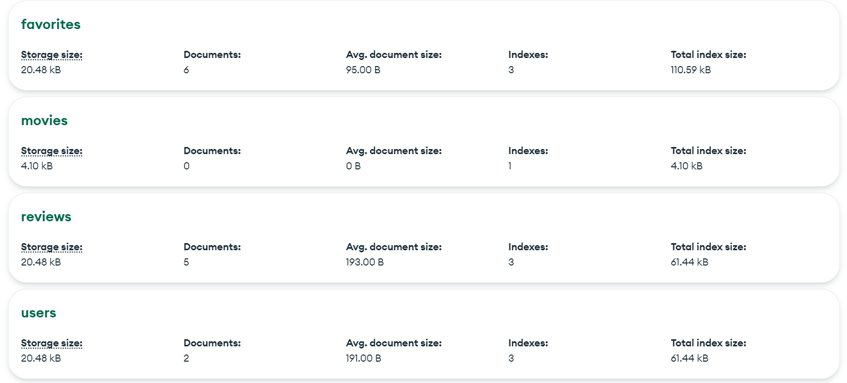

图 3‑1 MongoDB集合列表

包括如下集合：

用户集合 (users)：_id, user_id, username, email, password, avatar, role, status, created_at。

电影集合 (movies)：_id, title, director, actors, genres, release_date, rating, poster, description, created_at。

评论集合 (reviews)：_id, movie_id, user_id, content, rating, sentiment, created_at。

喜好集合 (favorites)：_id, user_id, movie_id, created_at。

具体而言，集合设计如下：users集合存储用户信息，其中username和email字段被设置为唯一索引，以确保用户标识的唯一性，加速登录验证；password字段存储的是bcrypt哈希值。movies集合存储电影元数据，考虑到用户经常按标题、简介或类型进行搜索，我为title和description字段创建了文本索引（Text Index）以支持高效的全文检索，并为genres和actors这类数组字段建立了多键索引（Multikey Index）以优化基于标签的查询。reviews集合存储用户评论，其中movie_id和user_id字段作为外键关联，建立了普通索引以加速按电影或按用户查询评论的效率；content字段同样建立了文本索引；created_at字段也建立了索引，用于评论的排序和按时间范围的筛选（如情感趋势分析）。在处理数据关系时，考虑到评论与电影、用户的紧密关联以及查询需求，我主要采用了引用（Referencing）的方式，即在reviews集合中存储movie_id和user_id，而不是将整个用户或电影文档嵌入评论中，这样可以避免数据冗余和单个文档过大的问题，但在需要关联查询时可能需要额外的数据库查询或应用层聚合。数据库连接采用了异步驱动Motor，以匹配FastAPI的异步特性，提高并发处理能力。

* + 1. 系统用户界面设计

系统用户界面（UI）的设计遵循简洁、直观、数据驱动的原则，旨在提供流畅的用户体验（UX）并有效传递信息。我们借助Ant Design Vue组件库提供的丰富、高质量的组件，构建了具有一致性和专业性的视觉风格。所设计的系统用户页面主要包括登录界面、电影列表界面、电影详情界面、数据分析界面四个部分：

1. 登录界面

登录页面(UserLogin.vue)主要包括用户名/密码输入框、登录按钮、注册链接等选项，提供了清晰的输入引导和必要的表单验证（如用户名、密码非空），支持回车提交，并通过按钮的加载状态 (loading) 和禁用 (disabled) 属性防止重复提交，提升交互友好性。

1. 电影列表界面

电影列表界面 (MovieList.vue)主要包括电影卡片网格布局、搜索和筛选功能、分页控件、排序等选项，采用响应式的卡片网格布局 (a-card, a-row, a-col)，在不同屏幕尺寸下都能良好展示；集成了搜索框 (MovieSearch.vue) 和基于类型、评分等的筛选器 (a-select, a-dropdown)，支持即时反馈；分页控件 (a-pagination) 实现了数据懒加载，避免一次性加载过多数据。

1. 电影详情界面

电影详情界面 (MovieDetail.vue)主要包括电影海报、基本信息展示、评分和评论、评论表单等功能，聚合了电影海报 (a-image支持预览)、基本信息（使用a-descriptions组件结构化展示）、用户评分 (a-rate) 以及评论列表 (ReviewList.vue)。

1. 数据分析界面

数据分析界面 (UserAnalytics.vue, MovieAnalytics.vue, ReviewAnalytics.vue) 是本系统UI设计的重点之一，包括情感分析图表、用户行为分析、评分分布图、评论趋势图等图表可视化组件。通过利用ECharts强大的图表绘制能力，生成了如情感分布饼图、评分分布直方图、情感/用户活跃度趋势折线图、词云图等多种交互式图表，并考虑了图表的响应式布局和数据筛选功能，使用户能够直观地探索和理解数据洞察。

* + 1. 系统API接口设计

系统接口采用FastAPI统一管理，设计遵循RESTful（Representational State Transfer）架构风格，以提供清晰、一致、无状态的接口供前端或其他客户端调用。资源的识别通过URL路径（如/api/users/me, /api/movies/{movie_id}）实现，操作类型则由HTTP方法（GET, POST, PUT, DELETE）定义。

例如，POST /api/users/register用于创建新用户，GET /api/movies用于获取电影列表，GET /api/movies/{movie_id}通过路径参数获取特定电影详情。请求参数的传递方式依据场景选择：路径参数用于标识特定资源，查询参数（如?skip=0&limit=10）用于分页、排序或筛选，请求体（Request Body）则用于传输复杂数据结构（如用户注册信息、评论内容），并利用Pydantic模型自动进行数据验证和解析。安全性方面，对于需要认证的接口（如获取用户信息/api/users/me、发表评论/api/reviews），我们通过FastAPI的依赖注入系统 (Depends) 结合OAuth2密码流（Password Flow）和JWT（JSON Web Tokens）实现。前端在登录后获取access_token，并在后续请求的Authorization头中携带Bearer <token>，后端通过Depends(get_current_user)这样的依赖项自动验证Token并获取当前用户信息，无效或缺失Token的请求将被拒绝（返回401 Unauthorized）。主要接口项包括：用户相关接口、电影相关接口、评论相关接口、喜好相关接口、分析相关接口等。

（1）用户相关接口项列表

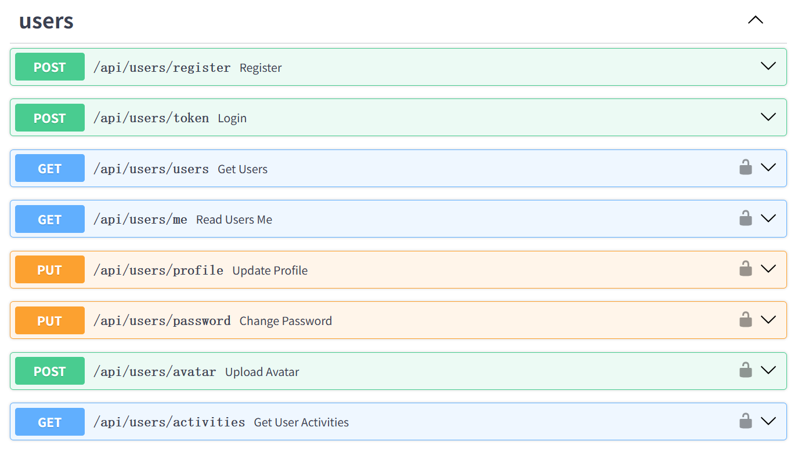

图 3‑2 用户相关接口

（2）电影相关接口项列表

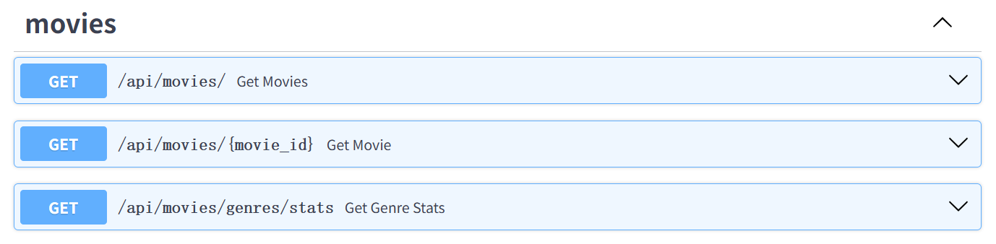

图 3‑3 电影相关接口

（3）评论相关接口项列表

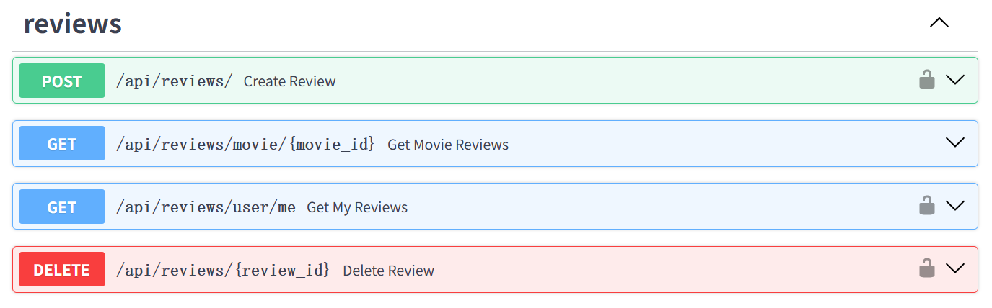

图 3‑4 评论相关接口

（4）喜好相关接口 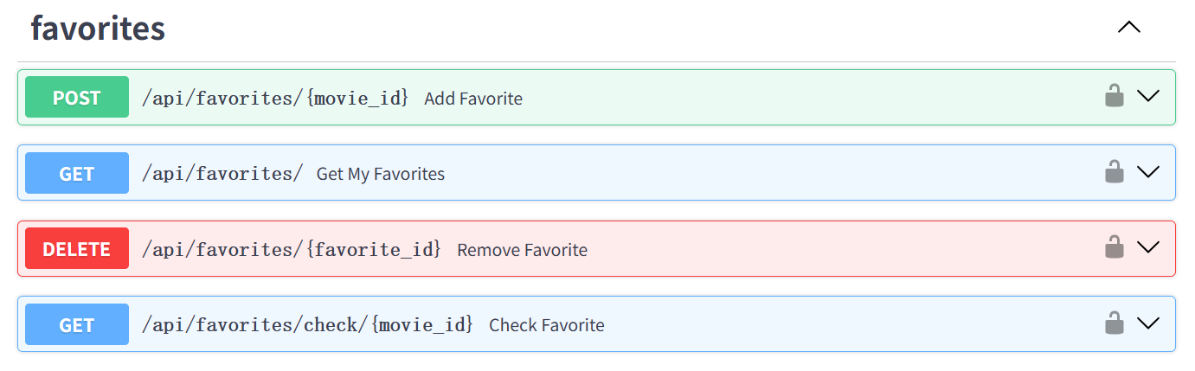

图 3‑5 喜好相关接口

（5）分析相关接口项列表

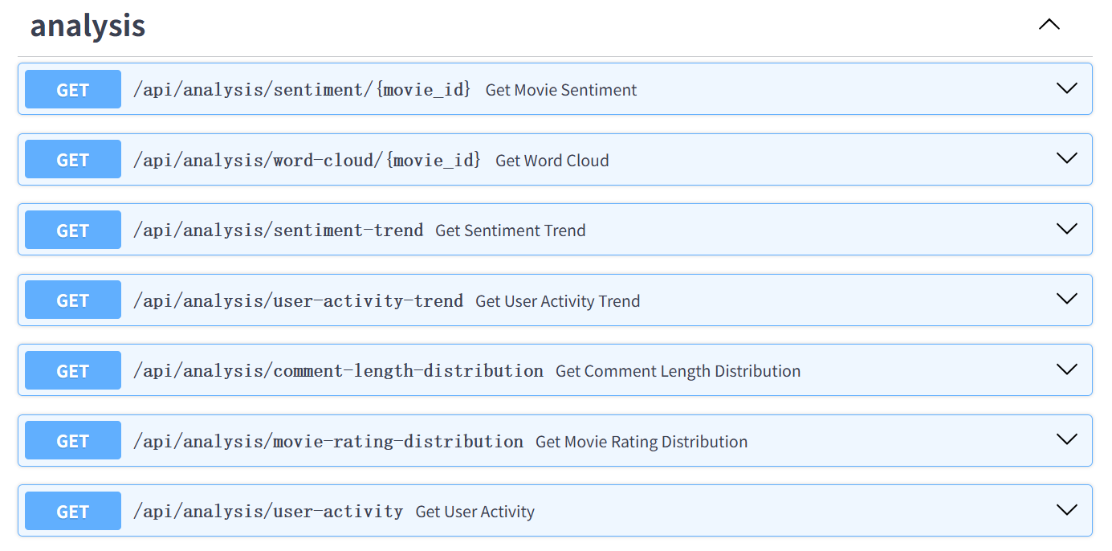

图 3‑6 分析相关接口

API响应采用JSON格式，成功操作返回200 OK或201 Created状态码及相应数据，客户端错误（如数据验证失败）返回4xx状态码（如422 Unprocessable Entity，FastAPI自动处理Pydantic验证错误），服务器内部错误返回5xx状态码。接口定义遵循OpenAPI 3.1.0规范，FastAPI能据此自动生成交互式的Swagger UI和ReDoc文档，极大地便利了API的调试、测试和第三方集成。

# 系统详细设计与实现

* 1. 实现环境与工具的简要说明
     1. 硬件环境

表 4‑1 硬件环境

|  |  |  |  |
| --- | --- | --- | --- |
| CPU | RAM | GPU | OS |
| Intel ® Core(TM) i7-12650H 2.30GHz | 32.0 GB | NVIDIA RTX 4060 6G | Windows 10 64位操作系统 |

* + 1. 实现工具

表 4‑2 实现工具列表

|  |  |  |
| --- | --- | --- |
| **工具名称** | **版本** | **用途** |
| WebStorm | 2024.3 | 前端开发和设计主要IDE |
| MongoDB | 8.0.6 | 数据库 |
| PyCharm | 2024.1 | 后端开发以及网页爬虫主要IDE |
| Python | 3.11.9 | 后端开发主要使用的编程语言 |
| MongoDB Compass | 1.46 | 数据库管理工具 |
| Node.js | 22.12.0 | 前端开发所需环境 |
| TypeScript | 5.8.3 | 前端开发主要使用的编程语言 |
| Docker | 28.0.1 | 容器化部署 |
| Git | 2.41 | 版本控制 |

* 1. 用户登录模块实现

用户管理模块作为系统的核心组成部分，实现了完整的用户生命周期管理。在用户注册环节，系统采用Pydantic进行数据验证，确保用户信息的完整性和有效性，同时通过bcrypt算法对密码进行加密存储，保障用户数据安全。登录认证采用JWT（JSON Web Token）机制，实现了无状态的用户会话管理，提高了系统的可扩展性。个人信息管理功能支持用户头像上传、邮箱修改等操作，并实现了实时数据同步。系统还实现了基于角色的访问控制（RBAC），区分普通用户和管理员权限，确保系统资源的安全访问。在用户体验方面，实现了自动登录等便捷功能，同时提供了完整的错误处理和友好的用户提示。

* + 1. 用户认证实现

用户认证作为系统的安全门户，系统中采用了基于OAuth2密码流和JWT的认证方案。其核心流程如下：用户在前端提交用户名和密码至/api/users/token；后端接收到凭证后，首先从数据库中查询用户是否存在，然后使用4.2.2节中描述的verify_password函数比对其提交的密码与数据库中存储的哈希值是否匹配。验证通过后，后端将用户的唯一标识（如user_id或username）以及必要的元数据（如角色role、过期时间exp）作为Payload，使用预定义的密钥（SECRET_KEY）和算法（ALGORITHM, 如HS256）生成JWT access_token。此Token随后返回给前端。前端通常将Token存储在客户端（如浏览器的localStorage、sessionStorage，或更安全的HttpOnly Cookie中，需配合后端设置）。

使用JWT（JSON Web Token）进行身份认证，会在请求头中携带token，验证token的有效性，从token中提取用户信息，查询用户是否存在，返回用户对象或抛出异常。具体实现核心代码如下：

对于需要认证的API请求，前端必须在HTTP请求的Authorization头中以Bearer <token>的形式附带此Token。后端FastAPI应用中，定义了一个依赖项函数get_current_user，它依赖于OAuth2PasswordBearer(tokenUrl="token")来自动从请求头中提取Bearer Token。get_current_user函数内部负责解码并验证Token的有效性，验证签名是否正确、是否过期，然后从Token的Payload中提取用户标识（如sub字段），并据此查询数据库以获取完整的用户对象。如果Token无效或用户不存在，则抛出HTTPException（通常是401 Unauthorized），中断请求处理；否则，将查询到的用户对象返回。这个用户对象随后可以被注入到路径操作函数中，用于身份识别和权限判断。这种基于Token的无状态认证机制，使得后端服务易于水平扩展。

* + 1. 密码加密实现

密码加密使用bcrypt算法进行密码加密，具体实现借助了Python的passlib库，该库提供了方便易用的接口来处理各种密码哈希算法。我们首先配置一个CryptContext实例，指定使用bcrypt方案，并可以设置其他参数（如deprecated="auto"以支持未来可能的算法升级）。当用户注册或修改密码时，调用pwd_context.hash(plain_password)函数。该函数会自动为每个密码生成一个随机的盐（salt），并将盐与密码结合后进行多次哈希运算（bcrypt的计算成本是可配置的，增加了暴力破解的难度），最终生成一个包含算法信息、计算成本、盐和哈希值本身的字符串，存储在数据库的password字段中。当用户登录进行密码验证时，调用pwd_context.verify(plain_password, hashed_password_from_db)函数。具体核心代码如下：

passlib会自动从存储的哈希字符串中提取出盐和哈希参数，用相同的盐和参数处理用户输入的明文密码，然后比较生成的哈希值与数据库中存储的哈希值是否一致。这种方式确保了即使数据库泄露，攻击者也无法直接获取用户明文密码，且由于每个密码都有独立的盐，彩虹表攻击也难以奏效。

* 1. 电影展示模块实现

电影管理模块实现了电影数据的全生命周期管理。系统通过异步爬虫技术从爱奇艺等平台获取电影数据，包括电影基本信息、剧情简介等。数据清洗环节采用正则表达式和自然语言处理技术，对爬取的数据进行标准化处理，确保数据质量。电影展示采用响应式网格布局，支持按类型、评分等多维度筛选，并实现了电影海报的懒加载和渐进式加载，优化了页面性能。电影详情页面集成了评论系统、评分功能，并提供了电影推荐算法，基于用户历史行为和电影特征实现个性化推荐。系统还实现了电影数据的实时更新机制，确保数据的时效性。

* + 1. 电影数据集爬取

数据爬取过程如图所示，具体流程如下（此处以爬取爱奇艺影评为例）：

1、 从接口获取电影的基本信息。这里以地区分类，分语种（如华语、英语等）获取当下热门电影的信息。

2、 电影编号一般是视频播放软件对一部电影的唯一识别码，通过电影编号。可以找到该电影的评论接口。

3、 通过评论接口，可以请求评论数据，但是一次请求并不能获取足够多的数据，需要更改接口的lastId参数（不同视频放映软件该参数不同，爱奇艺中是lastId）多次请求以获取足量数据。

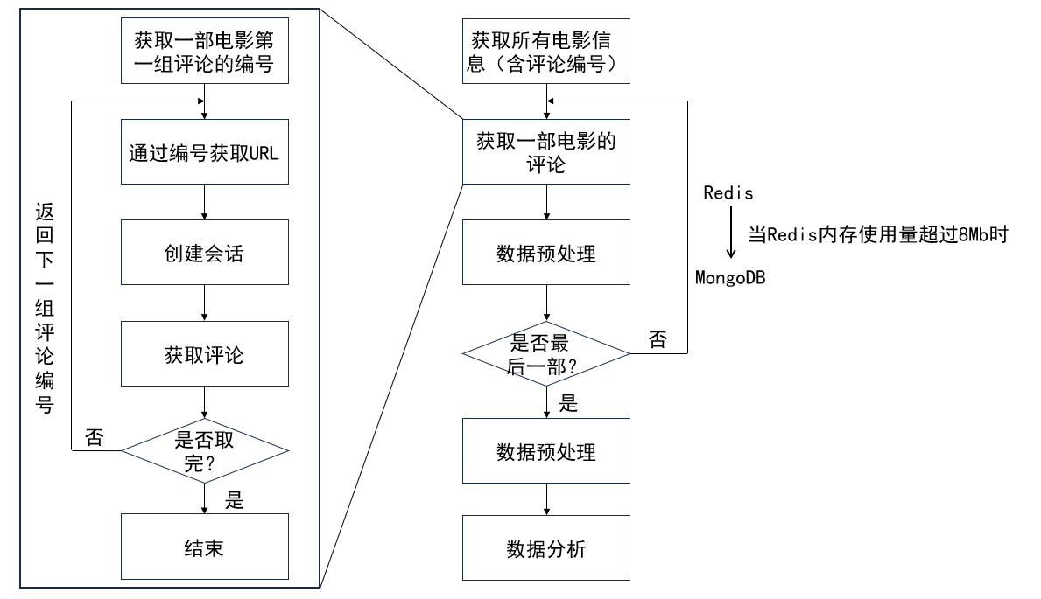

图 4‑1 爬虫流程

步骤2和步骤3的代码实现如下，其中lastId可以在当前接口请求到的数据中找到，并通过lastId可以找到下一组评论的接口。此处用异常的方式结束爬取，当全部评论爬取完后，会自动中断while循环。

在上述代码中，创建了requests的session对象，该对象在while循环外持久创建，并以参数的形式传递给getMovieinfo函数（具体实现见下述代码）。这样做可以防止过多建立连接，减少请求次数，并加快爬取速度。

最后将数据封装在字典内，该字典可作为mongoDB的一个文档直接存储，实现如下：

爬虫使用aiohttp进行异步HTTP请求，设置User-Agent模拟浏览器，支持分页爬取，异常处理和重试机制，数据去重和验证。

* + 1. 数据清洗

从网络爬取或多源整合的数据往往存在格式不一、信息缺失、包含无关字符等问题，需要在数据获取后进行清洗。在数据获取阶段，我们取得了个数如图4-2所示的一组数据，在本阶段，会对这些数据进行预处理。

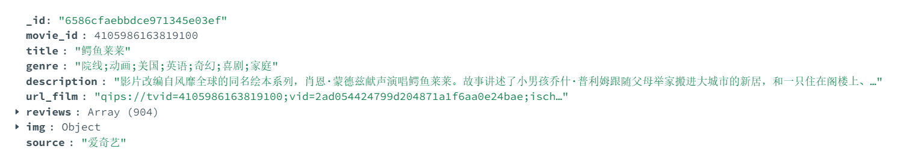

图 4‑2 数据预处理展示

本系统的数据清洗流程主要针对电影元数据进行，采取了一系列自动化处理规则。例如，对电影标题title、简介description等文本字段，进行了首尾空白字符去除、特殊HTML实体转义（如&amp;转为&）、非标准字符过滤等操作。对于演员actors和类型genres这类通常由特定分隔符（如逗号、斜杠）连接的字符串，进行了标准化拆分，转换为字符串列表，并对列表中的每个元素进行独立清洗（如去除空格）。对于上映日期release_date，处理了多种可能的日期格式（如'YYYY-MM-DD', 'YYYY年MM月DD日'），统一转换为标准的ISO日期格式。对于评分rating，处理了可能的非数字字符，并转换为浮点数类型。此外，还包括对图片URLposter的有效性进行初步检查（如判断是否为合法的URL格式）。数据清洗脚本被设计为幂等的，即对同一份原始数据多次运行清洗脚本，结果应保持一致。对于无法通过自动化规则处理的异常数据或缺失值，会进行记录，并在必要时进行人工干预或设定合理的默认值填充策略。

* + 1. 数据展示实现

电影列表展示使用Ant Design Vue的Card组件、响应式网格布局、图片懒加载、卡片hover效果、 点击跳转详情。MovieList.vue组件承担电影列表的展示任务。该组件在挂载后 (onMounted生命周期钩子) 会调用封装好的API请求函数（通常使用axios库），异步从后端/api/movies接口获取电影数据（包含分页信息）。获取到的数据存储在Pinia管理的全局状态或组件自身的响应式状态 (ref, reactive) 中。模板部分使用v-for指令遍历电影数据列表，将每部电影的信息传递给一个子组件（如MovieCard.vue）或直接在循环体内渲染a-card。卡片内展示电影海报、标题、标签、详细解释等关键信息。海报图片使用了图片懒加载技术（如v-lazy指令或Intersection Observer API），仅当图片进入可视区域时才加载，优化了页面初始加载性能。分页功能通过监听a-pagination组件的页码变化事件，触发新的API请求获取对应页的数据。搜索和筛选功能则通过监听输入框或选择框的变化，更新API请求的查询参数，实现动态过滤或排序。点击电影卡片时，通常使用Vue Router的编程式导航 (router.push) 跳转到电影详情页，并将电影ID作为路由参数传递。MovieDetail.vue组件则根据路由参数中的电影ID，在挂载时请求/api/movies/{movie_id}接口获取详细信息，并将其渲染到页面的各个部分，包括调用ReviewList.vue组件来展示关联的评论列表。核心代码如下：

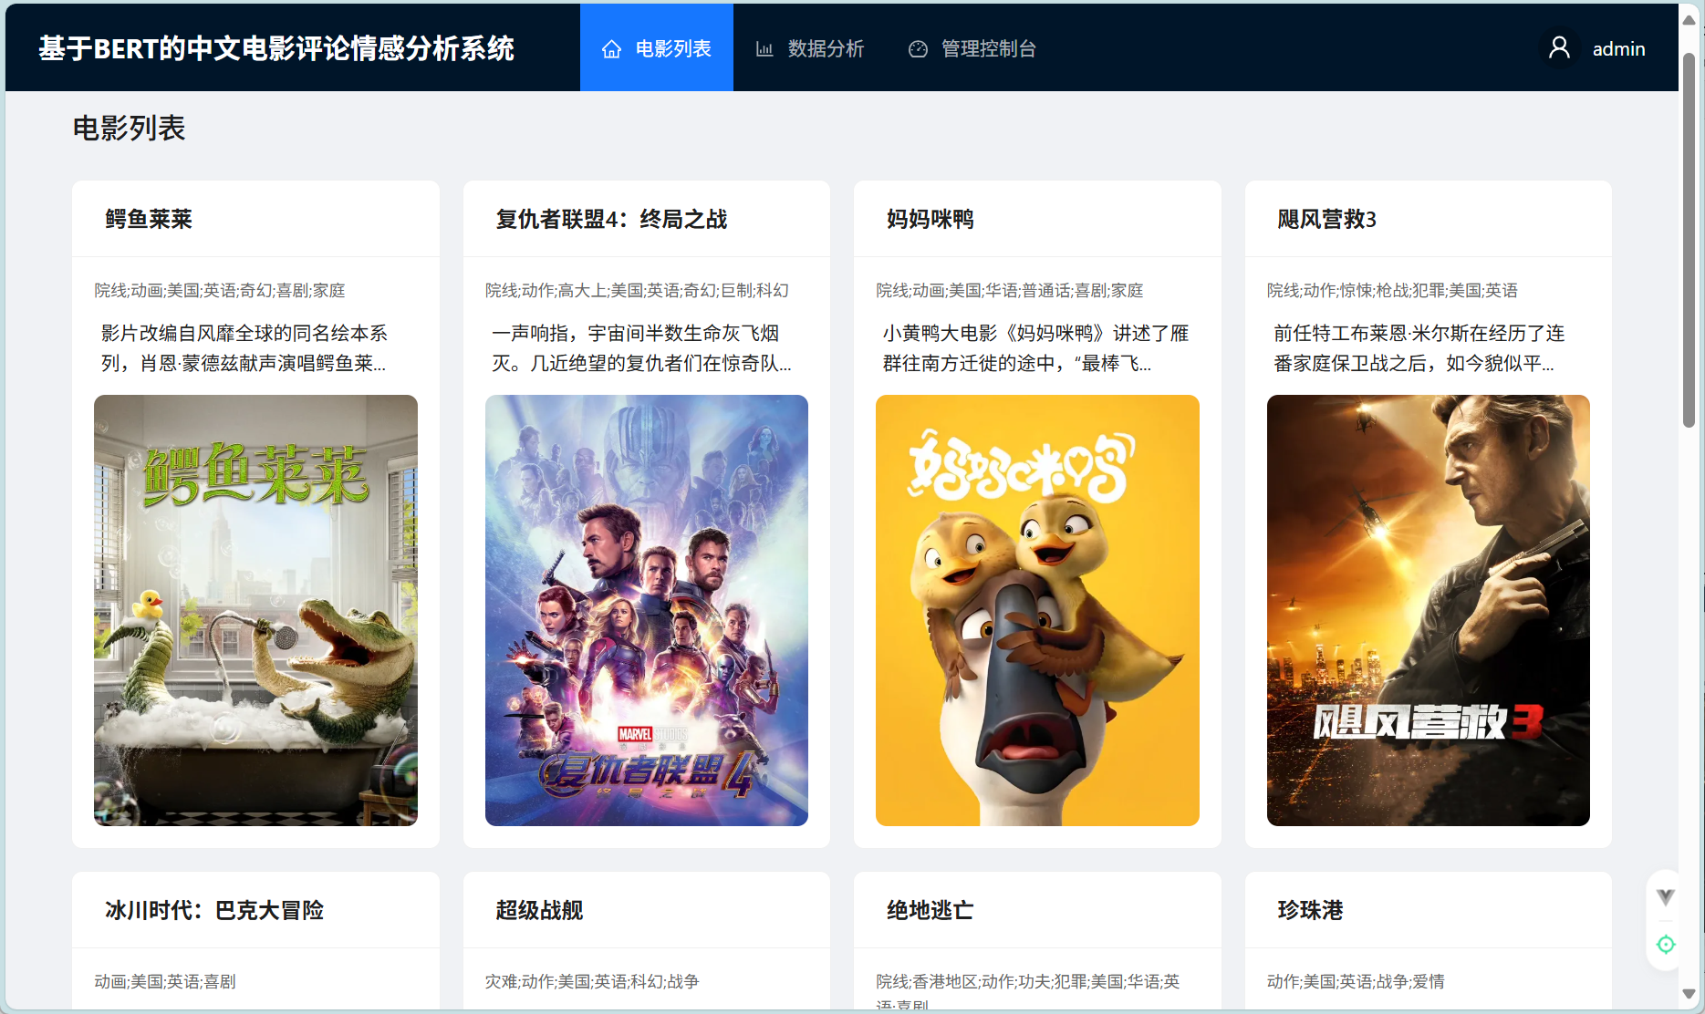

图 4‑3 电影数据展示页面

通过Echart图表可视化展示电影数据分布情况

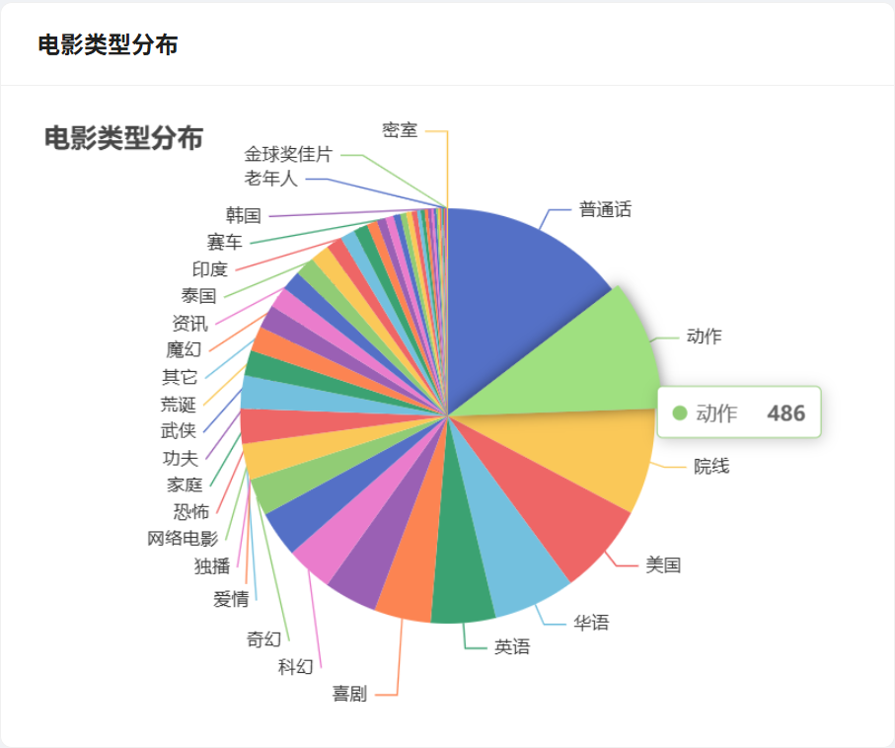

图 4‑4 电影类型分布可视化

* 1. 电影评论分析模块实现

评论管理模块实现了用户评论的完整生命周期管理。系统采用BERT模型对用户评论进行实时情感分析，将评论分为积极、中性和消极三类，并计算情感置信度。评论展示采用分页加载和虚拟滚动技术，优化了大数据量下的性能表现。在数据安全方面，实现了评论的审核机制和举报功能，确保评论内容的质量和安全。

* + 1. 电影评论数据爬取

电影评论数据的获取同样依赖于异步网络爬虫。与电影元数据爬取类似，评论爬取也需模拟浏览器行为、处理分页、解析HTML结构以提取评论内容、用户名、发布时间、评分等信息。评论爬取支持分页爬取、异步请求处理、自动停止机制、数据去重、异常处理等功能。

* + 1. 分词处理

本系统选用在中文分词领域广泛使用的jieba库来完成此任务。对于每条评论content，调用jieba.cut(text)方法进行分词。jieba支持多种分词模式（如精确模式、全模式、搜索引擎模式），我们通常选用精确模式以获得最准确的切分结果。考虑到电影评论中可能包含领域特定的术语，可以通过jieba.load_userdict('user_dict.txt')加载自定义词典，以提高对这些词语的识别准确率。分词后，通常需要进行停用词过滤。停用词是指那些在文本中频繁出现但对语义贡献不大的词语（如"的"、"了"、"是"、标点符号等）。我们维护一个停用词表（stopwords.txt），在分词结果中剔除这些词语。

部分分词结果：

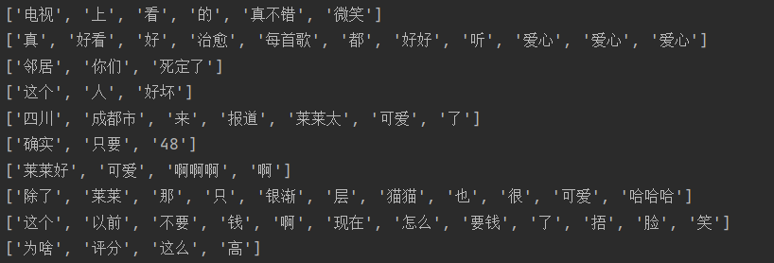

图 4‑5 分词效果展示

* + 1. 数据格式转换

为了将处理后的文本输入到BERT模型中，必须将其转换为模型能够理解的特定数值格式。这一步主要由Hugging Face Transformers库提供的BertTokenizer（在此为BertTokenizer.from_pretrained('bert-base-chinese')）完成。首先加载预训练tokenizer，通过文本编码、填充和截断等方式转换为PyTorch张量。

同时在预处理时将数据格式统一。例如，某些电影的类别用字符串表示，这里将其改为列表。效果如图：

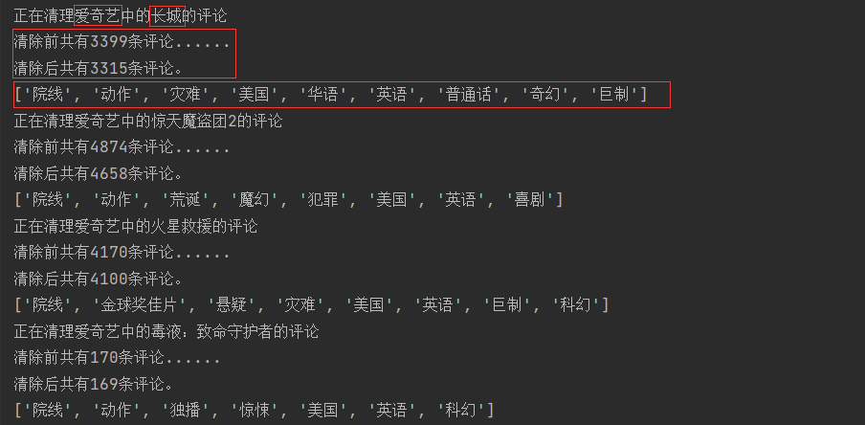

图 4‑6 数据格式处理示例

* + 1. 评论数据可视化实现

评论数据展示与电影信息展示类似，通过使用v-for指令遍历电影评论数据列表，将影评的信息在循环体内渲染a-card，数据将在卡片内详细展示。

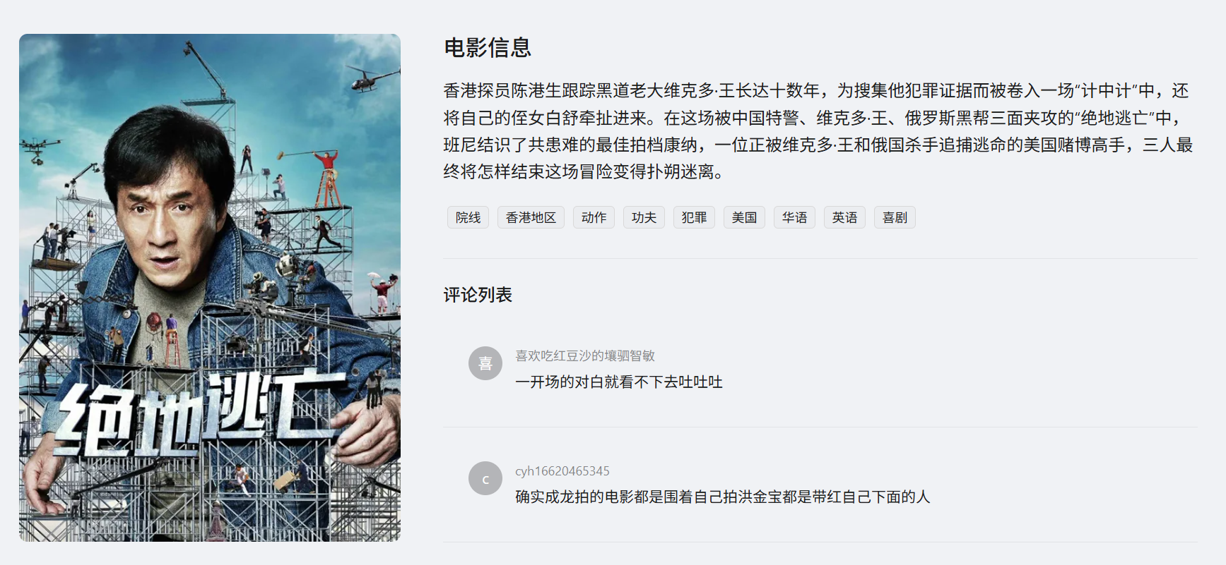

图 4‑7 评论数据展示页面

除此之外，通过统计评论长度，结合Echart饼图，能够可视化展示评论的分布情况。

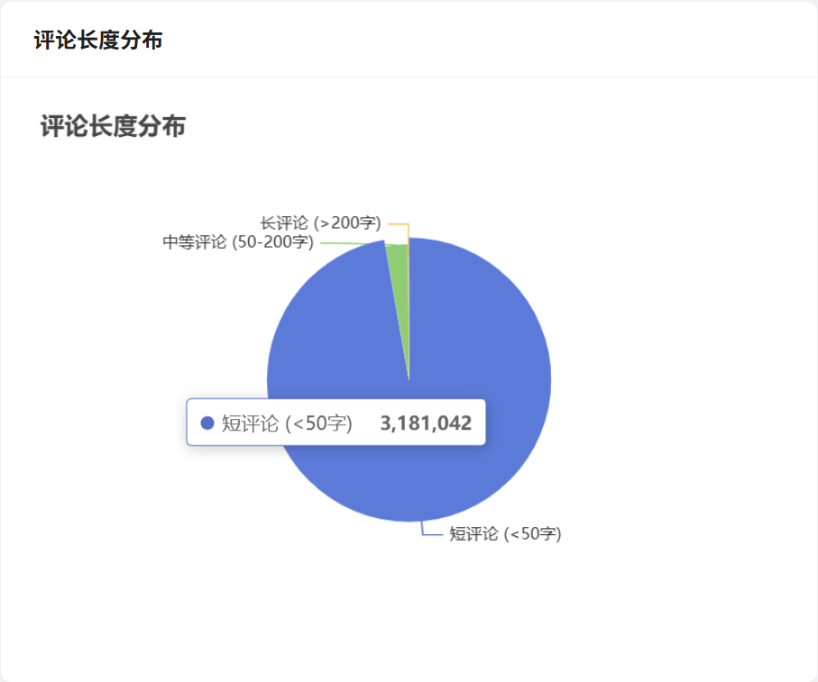

图 4‑8 评论数据分析实现

* 1. 情感分析模块实现

情感分析模块是系统的核心技术组件，采用BERT预训练模型进行中文文本情感分析。系统对BERT模型进行了针对性的微调，使用电影评论数据集进行训练，提高了模型在电影评论领域的表现。情感分析过程包括文本预处理、分词、特征提取和分类预测等步骤，实现了对评论情感的精准识别。系统还实现了情感分析的可视化展示，包括情感分布饼图、情感趋势折线图等，帮助用户直观理解评论情感走向。在性能优化方面，实现了模型推理的批处理机制和缓存策略，提高了系统的响应速度。

* + 1. 情感分析实现

情感分析的核心是利用经过微调（Fine-tuned）的BERT模型进行推理（Inference）。当需要分析一条新的电影评论时，首先执行4.4.3节所述的数据格式转换，得到模型所需的输入张量（Tensors）。然后，将这些张量传递给加载好的、处于评估模式 (model.eval()) 下的微调模型。模型接收输入后，通过其内部的多层Transformer编码器计算，最终在顶部的分类层输出每个情感类别（积极、中性、消极）的原始得分（Logits）。为了获得概率分布，通常对Logits应用Softmax函数。概率最高的那个类别，即被认为是模型预测的情感倾向。例如，如果Softmax输出为[0.1, 0.2, 0.7]，则预测结果为"积极"（假设索引2对应积极）。除了预测的类别标签，我们还可以获取对应的置信度（即最高概率值，此例中为0.7），以及每个类别的具体概率得分，这些信息可以一同存储或返回给前端，用于更细致的展示或分析。整个推理过程应在torch.no_grad()上下文管理器中执行，以禁用梯度计算，节省内存并加速计算。对于需要批量处理大量评论的场景，可以将多条评论的输入打包成一个批次（Batch）进行推理，以充分利用硬件并行计算能力，提高整体吞吐量。实现核心代码如下：

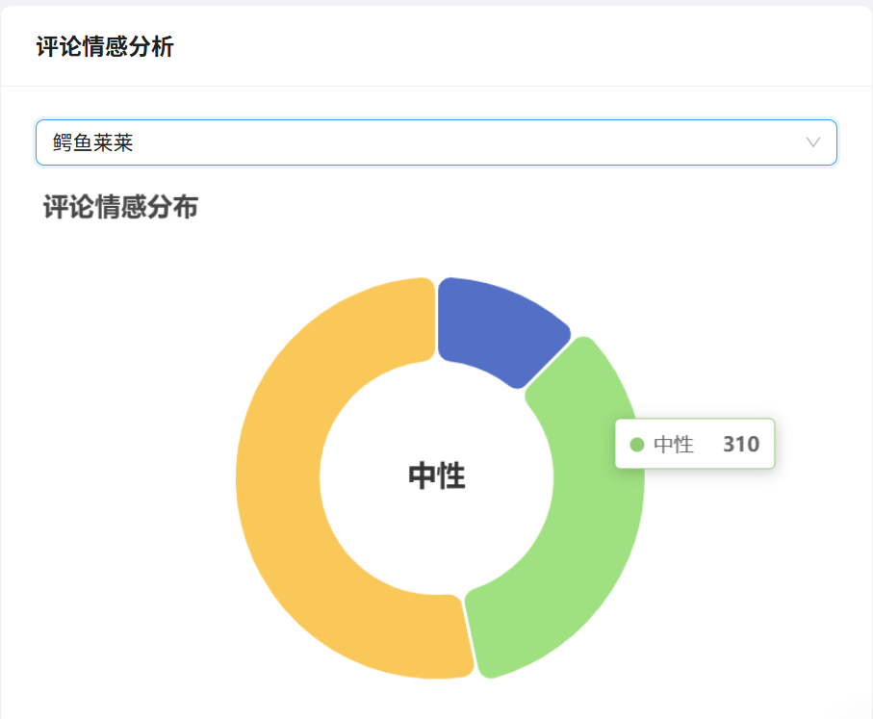

图 4‑9 情感分析可视化

* + 1. 情感趋势分析

情感趋势分析旨在揭示电影评论情感随时间演变的动态模式。其实现逻辑主要包括数据聚合和时间序列构建。首先，需要确保评论数据（reviews集合）中包含准确的时间戳信息（created_at字段）。然后，根据分析需求选择时间聚合的粒度，例如按天（Daily）、按周（Weekly）或按月（Monthly）。使用数据库查询（如MongoDB的聚合管道），将评论数据按选定的时间窗口进行分组。在每个时间窗口内，进一步根据评论的情感标签（sentiment字段，即由BERT模型预测的结果）进行二次分组，并统计每个情感类别（积极、中性、消极）的评论数量。聚合后的结果通常是一个时间序列数据结构，例如一个列表，其中每个元素代表一个时间点（或区间），并包含该时间点对应的积极、中性、消极评论数。例如：[{'date': '2024-03-20', 'positive': 150, 'neutral': 80, 'negative': 30}, {'date': '2024-03-21', ...}]。这个结构化的时间序列数据可以直接传递给前端的图表库（如ECharts），用于绘制多条折线图，每条折线代表一种情感倾向的数量变化，X轴为时间，Y轴为评论数量。通过观察这些曲线的起伏、交叉和相对位置，可以分析口碑发酵过程、特定事件对情感的影响或整体舆论走向。实现核心代码如下：

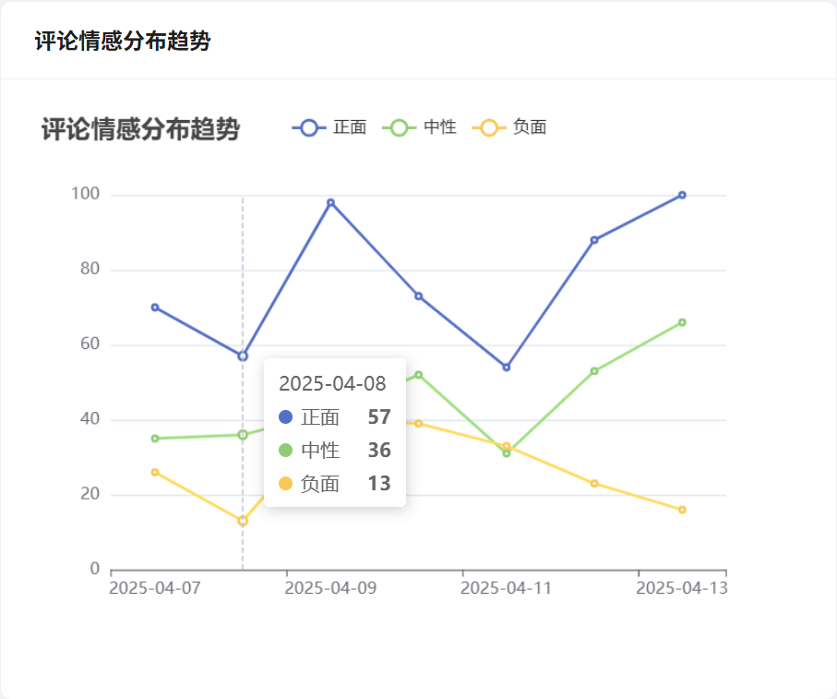

图 4‑10 情感分布趋势可视化

* + 1. 词云图

词云图是一种直观展示文本中高频关键词的可视化技术。其生成过程主要涉及文本预处理、词频统计和图像绘制。首先，针对特定电影的所有评论（或者某个时间段内的评论），将其内容（content字段）合并成一个大的文本字符串。接着，对这个合并后的文本进行4.4.2节所述的分词处理（使用jieba）和停用词过滤。分词和过滤后的结果是一个词语列表。然后，使用Python的collections.Counter类或类似方法，统计列表中每个词语出现的频率，得到一个词语到其频率的映射（字典）。最后，利用wordcloud库来生成词云图像。初始化WordCloud对象时，需要配置多个参数，其中最关键的是font_path，必须指定一个包含所需中文字符的字体文件路径（如simhei.ttf, msyh.ttf等），否则中文将显示为乱码方框；其他常用参数包括背景色background_color、图像宽度width和高度height、最大显示词数max_words、是否包含词语搭配collocations等。实现核心代码如下：

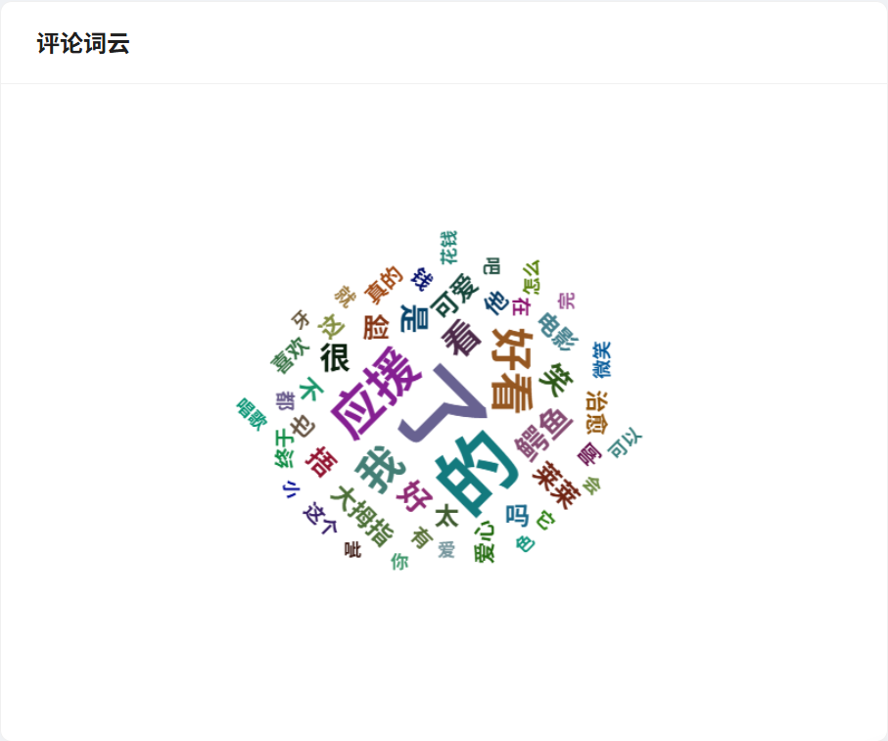

图 4‑11 评论词云图可视化

* 1. 用户模块实现
     1. 管理员页面实现

管理员页面使用Ant Design布局，包括侧边栏导航、图标集成、路由视图、响应式设计。页面包括用户管理，用户活跃度分析，电影数据编辑等。

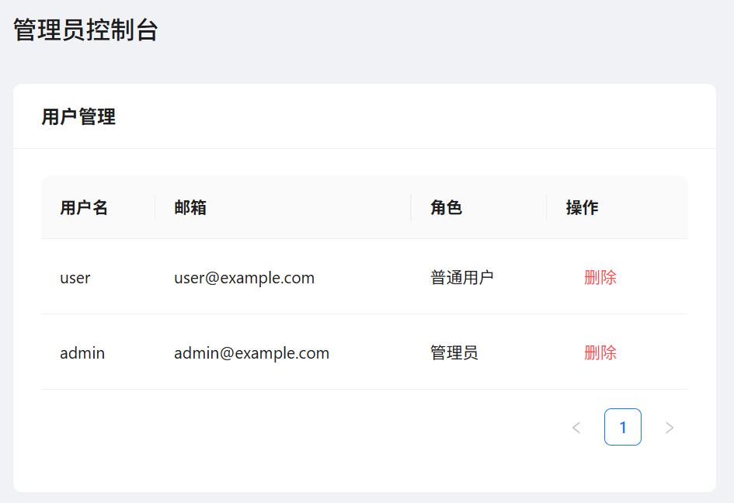

图 4‑12 管理员控制页面

* + 1. 普通用户页面实现

普通用户页面实现了表单布局、数据绑定、文件上传、表单验证、响应式设计等功能，页面包括个人信息，账号设置，我的收藏等信息。以UserProfile.vue为例，该组件的核心功能是展示和允许用户修改部分个人信息。组件在加载时，会调用后端API（如GET /api/users/me）获取当前登录用户的详细信息（用户名、邮箱、头像URL等），并将这些数据显示在表单 (a-form) 中。用户名通常是只读的 (disabled)。邮箱等可修改字段则与表单输入框 (a-input) 进行双向数据绑定 (v-model)。头像部分，使用a-upload组件允许用户选择本地图片文件。文件选择后，会进行前端校验（如文件大小、类型），然后通过调用后端专门的头像上传接口（如POST /api/users/avatar，通常使用multipart/form-data格式）将图片上传至服务器。服务器保存图片后（可能存储在本地文件系统或云存储服务中），更新用户数据库中的avatar字段，并返回新的头像URL或其他成功信息。前端在收到成功响应后，更新界面上显示的头像。

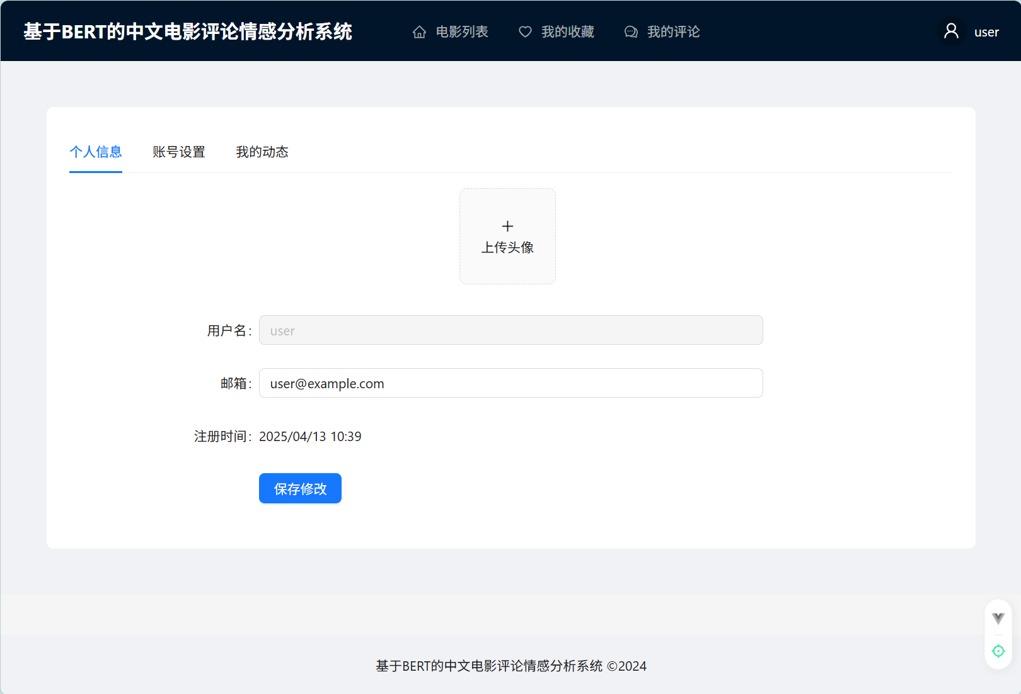

图 4‑13 用户信息页面展示

* 1. 系统测试
     1. 系统部署与优化

系统部署定义了系统所用的服务，包括端口映射、环境变量、依赖关系、数据持久化等部署。

* + 1. 性能优化与负载测试

如本节代码片段所示，性能测试通过使用aiohttp模拟大量并发用户请求特定的API接口（如获取电影列表/api/movies），测量系统的响应时间、吞吐量（QPS）和错误率，以评估系统在高负载下的表现，并据此进行性能瓶颈分析和优化。测试结果显示，平均响应时间小于1秒， CPU占用保持在30%以下，内存占用未超过1GB。

* + 1. 功能测试

功能测试包括单元测试、集成测试、接口测试、边界测试、异常测试。

* + 1. 用户测试

用户测试主要关注以下几个方面：界面易用性、功能完整性、响应速度、错误处理、数据准确性

* 1. 本章小结

本章详细介绍了系统的实现过程，包括 开发环境的搭建、核心功能模块的实现、系统测试和优化、部署方案等内容。系统实现了预期的所有功能，并通过测试验证了其可靠性和性能。

# 实验方法

* 1. 数据集简介

数据集来自从爱奇艺爬取的1018部电影数据，其中包含4324956条影评数据等。在数据存储和预处理结束后，通过聚合查询对数据进行初步分析。得到以下信息：从爱奇艺获取3272529评论，超过2000条评论的电影有683个，占电影总数的33.8%。数据的格式可参照图5-1，以JSON数据的格式存储。其中，电影的评论信息是一个列表，在进行了数据变换后，评论也以列表的形式存储。图片在经过转换过后，也可以以文本的形式存储，具体情况如图5-2，其中type是图片编码前的格式。

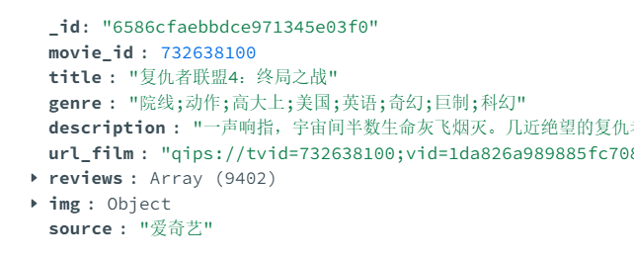

图 5‑1 数据集结构

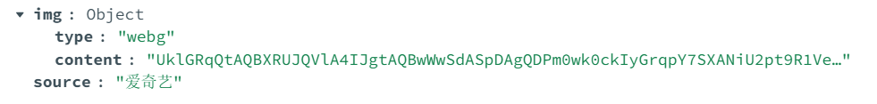

图 5‑2 图片存储格式

* 1. BERT模型训练

在情感分析模型的选型上，本研究决定采用在自然语言处理领域表现卓越的BERT（Bidirectional Encoder Representations from Transformers）模型。具体而言，我们选用了bert-base-chinese预训练模型，该模型基于海量中文语料进行训练，对中文的语法结构和语义特征具有深刻的理解能力，且其参数规模（约1.1亿）在性能与计算资源消耗之间取得了较好的平衡，适合在现有硬件条件下进行微调。模型训练的核心在于微调（Fine-tuning）过程，即将预训练好的BERT模型应用于下游的特定任务——电影评论情感分类。我们解冻预训练模型的参数，并在其顶部添加一个简单的分类层（通常是全连接层加Softmax激活函数），然后使用经过预处理和标注的电影评论数据集对整个模型（或仅部分层）进行进一步训练。这个过程使得模型能够学习到电影评论领域特有的语言模式和情感表达方式。超参数的选择对模型性能至关重要，如5.2.2节代码片段所示，我们通过实验确定了合适的训练轮数（num_train_epochs=3），以在充分学习和防止过拟合间取得平衡；设定了设备训练批次大小（per_device_train_batch_size=16）和评估批次大小（per_device_eval_batch_size=64），以兼顾GPU显存限制和梯度估计的稳定性；采用了带有预热（warmup_steps=500）的学习率调度策略和权重衰减（weight_decay=0.01），以帮助模型更快收敛并提高泛化能力。损失函数的构建（5.2.3节）采用了适用于多分类任务的标准交叉熵损失函数（CrossEntropyLoss），它通过计算模型预测概率分布与真实标签分布之间的差异来指导模型参数的优化方向，有效惩罚错误预测。模型优化（5.2.4节）方面，除了上述学习率调整和权重衰减策略，我们还引入了早停（Early Stopping）机制，通过监控模型在独立验证集上的性能指标（如准确率或F1分数），在指标不再提升时提前终止训练，从而有效避免模型在训练集上过拟合。同时，对批量大小的选择也进行了细致考量，平衡了训练速度、内存占用和模型的泛化性能。未来工作中，还可以考虑模型集成（Ensemble Methods）等策略，通过结合多个独立训练的模型预测结果，进一步提升整体情感分析的稳定性和准确性。

* + 1. 模型选择

选择BERT-base-chinese作为基础模型，支持中文处理、预训练效果好、计算资源需求适中。

* + 1. 超参数调整

超参数调整包括训练轮数、批次大小、学习率、权重衰减、日志记录

* + 1. 损失函数构建

损失函数包括交叉熵损失、标签处理、输出转换、损失计算、梯度更新

* + 1. 模型优化

模型优化包括学习率调整、批量大小优化、早停策略、模型集成等策略。

1. 学习率调整

预热阶段、衰减策略、动态调整

（2）批量大小优化

内存限制、训练速度、收敛效果

（3）早停策略

验证集监控、耐心值设置、模型保存

（4）模型集成

多模型训练、投票机制、权重融合

* 1. BERT情感分析方法

本研究将电影评论的情感倾向定义为三分类问题，具体划分为积极（Positive）、中性（Neutral）和消极（Negative）三类。这种分类体系（5.3.1节）既能捕捉评论中明确的褒贬态度，也能识别那些客观陈述、观点模糊或包含混合情感的评论，相较于二分类模型具有更强的表达力和现实适用性。积极评论通常包含喜爱、推荐、赞扬等正面词汇；消极评论则表达不满、批评、失望等负面情绪；中性评论则可能涉及客观剧情描述、无明显情感色彩的评价或褒贬并存的情况。情感判别的核心架构（5.3.2节）基于微调后的BERT模型。输入一条电影评论文本后，首先通过bert-base-chinese的分词器（Tokenizer）将其转换为模型可接受的输入格式（包括Token ID、Segment ID和Attention Mask）。随后，这些输入被送入BERT模型进行编码，模型通过其多层Transformer结构捕捉文本中的深层语义信息和上下文依赖关系。特别地，BERT模型输出的[CLS]标记对应的隐藏状态向量被认为蕴含了整个序列的概要信息，非常适合用于文本分类任务。该向量被输入到模型顶部的线性分类层，经过Softmax函数归一化后，输出对应积极、中性、消极三个类别的概率分布。概率最高的类别即被判定为该评论的情感倾向。然而，单纯依赖模型的最高概率输出可能不足以全面理解评论的情感内涵。因此，我们提出了一种综合分析策略（5.3.3节），该策略不仅考虑模型输出的情感得分和置信度（可以通过Softmax输出概率来衡量），设置合理的判别阈值，还会结合评论的具体上下文信息进行判断。例如，识别和处理文本中的反讽、隐喻等复杂语言现象，甚至可以引入用户历史评论行为或电影本身的元数据作为辅助信息。此外，对特定电影或整体评论的情感进行时间趋势分析，监测情感随时间（如电影上映前后、口碑发酵过程）的变化模式，识别异常波动点，能够提供更宏观和动态的情感洞察。

* + 1. 情感分类

将情感分为三类：

1. 积极 (positive)：表达喜爱、推荐观看、正面评价
2. 中性 (neutral)：客观描述、无明显倾向、混合评价
3. 消极 (negative)：表达不满、批评建议、负面评价
   * 1. 情感判别架构

（1）BERT模型：预训练参数、特征提取、上下文理解

（2）分类器：全连接层、激活函数、输出转换

（3）前向传播：输入处理、特征提取、分类预测

* + 1. 综合分析

结合以下因素进行综合分析：

（1）情感得分：模型输出、置信度、阈值判断

（2）上下文信息：评论内容、用户历史、电影信息

（3）时间趋势：评论时间、情感变化、异常检测

* 1. BERT模型评估
     1. 混淆矩阵

混淆矩阵评估包括模型评估模式、预测结果收集、真实标签收集等

* + 1. 交叉验证

交叉验证部分包括数据集划分、模型训练、性能评估、结果统计、方差分析等。

* + 1. 模型指标

主要评估指标：准确率 (Accuracy)，精确率 (Precision)，召回率 (Recall)，F1分数，ROC曲线等

工作总结和心得体会

* 1. 工作总结

本项目成功实现了基于BERT的中文电影评论情感分析系统，并且独立完成了从系统设计、开发到测试的整个过程。项目涵盖了从前端用户界面设计到后端服务逻辑实现的全方位内容，包括用户管理、电影信息管理、评论管理和数据分析等功能模块。通过实验验证了BERT模型在处理中文电影评论情感分析任务上的高效性和准确性，同时也展示了该系统在实际应用中的潜力和价值。

* 1. 心得体会

在整个项目的开发过程中，我深刻体会到自然语言处理技术的重要性以及其在提升信息理解和处理效率方面的巨大潜力。在面对复杂的中文语境时，选择合适的模型和算法尤为关键。同时，我也认识到数据预处理的质量直接影响到模型的效果，为此，在数据清洗、特征提取等前期准备工作中投入足够的时间和精力是非常必要的。此外，作为一个个人项目，虽然没有团队合作的挑战，但这也要求我在时间管理和自我监督方面更加严格，确保项目的顺利推进。这次经历让我学到了很多宝贵的知识和技能，也增强了我的独立解决问题的能力。

参考文献

1. 李佳, 实现人民对美好生活向往的路径. 党课参考, 2023(06): 第65-70页.
2. 王宜文与张云, 互联网时代的电影评论. 艺术评论, 2015(08): 第14-22页.
3. 司若, 黄莺与许婉钰, 近年来我国网络影评发展脉络研究. 当代电影, 2020(03): 第137-143页.
4. 张璐, 从Python情感分析看海外读者对中国译介文学的接受和评价：以《三体》英译本为例. 外语研究, 2019. 36(04): 第80-86页.
5. 刘玲玉与邓燕燕, 基于Python情感分析和批评隐喻的网络话语分析——以影片《流浪地球》中美德影评为例. 江苏大学学报(社会科学版), 2022. 24(03): 第76-88页.
6. Pang, B., Lee, L., & Vaithyanathan, S. (2002). Thumbs up? Sentiment classification using machine learning techniques. EMNLP.
7. Taboada, M., Brooke, J., Tofiloski, M., et al. (2011). Lexicon-based methods for sentiment analysis. Computational Linguistics.
8. Kim, Y. (2014). Convolutional neural networks for sentence classification. EMNLP.
9. Tang, D., Qin, B., & Liu, T. (2015). Document modeling with gated recurrent neural network for sentiment classification. EMNLP.
10. Vaswani, A., et al. (2017). Attention is all you need. NeurIPS.
11. Devlin, J., et al. (2018). BERT: Pre-training of deep bidirectional transformers for language understanding. NAACL.
12. Zadeh, A., et al. (2018). Multimodal language analysis in the wild: CMU-MOSEI dataset and interpretable dynamic fusion. ACL.
13. Radford, A., et al. (2018). Improving Language Understanding by Generative Pre-Training. OpenAI.
14. Brown, T., et al. (2020). Language Models are Few-Shot Learners. NeurIPS.
15. Liu, Y., et al. (2019). RoBERTa: A Robustly Optimized BERT Pretraining Approach. arXiv.
16. Jurafsky, D., & Martin, J. H. (2021). Speech and Language Processing (3rd ed.). Pearson.
17. Rajpurkar P, et al. SQuAD: 100,000+ questions for machine comprehension of text. EMNLP 2016.
18. Sun C, et al. How to fine-tune BERT for text classification? CCL 2019.
19. Yamada I, et al. LUKE: Deep contextualized entity representations with entity-aware self-attention. EMNLP 2020.
20. Strubell E, et al. Energy and policy considerations for deep learning in NLP. ACL 2019.
21. Gururangan S, et al. Don't stop pretraining: Adapt language models to domains and tasks. ACL 2020.
22. Sanh V, et al. DistilBERT, a distilled version of BERT. NeurIPS 2019.
23. Houlsby N, et al. Parameter-efficient transfer learning for NLP. ICML 2019.
24. Raffel C, et al. Exploring the limits of transfer learning with a unified text-to-text transformer. JMLR 2020.
25. Chodorow K. MongoDB: The Definitive Guide. O'Reilly, 2013.
26. Banker K. MongoDB in Action. Manning, 2011.
27. Sharma R. Mastering MongoDB Aggregation Framework. Packt, 2021.
28. Bradshaw S. MongoDB Indexing Strategies. Apress, 2015.
29. MongoDB Inc. Security Reference Architecture. Technical Report, 2022.
30. Sadalage P. NoSQL Distilled. Addison-Wesley, 2012.

**声 明**

本人声明所呈交的学位论文是本人在导师指导下进行的研究工作及取得的研究成果。据我所知，除了文中特别加以标注和致谢的地方外，论文中不包含其他人已经发表或撰写过的研究成果，也不包含为获得四川大学或其他教育机构的学位或证书而使用过的材料。与我一同工作的同志对本研究所做的任何贡献均已在论文中作了明确的说明并表示谢意。

本学位论文成果是本人在四川大学读书期间在导师指导下取得的，论文成果归四川大学所有，特此声明。

作者签名： 导师签名：

年 月 日

**学位论文使用授权书**

本学位论文作者完全了解四川大学有关保留、使用学位论文的规定，同意学校保留并向国家有关部门或相关机构送交论文的原件、复印件和电子版，允许论文被查阅和借阅。本人授权四川大学将本学位论文的全部或部分内容编入有关数据库进行信息技术服务，可以采用影印、缩印或扫描等复制手段保存、汇编学位论文，并用于学术活动。

（涉密学位论文在解密后适用于本授权书）

作者签名： 导师签名：

年 月 日

致 谢

首先